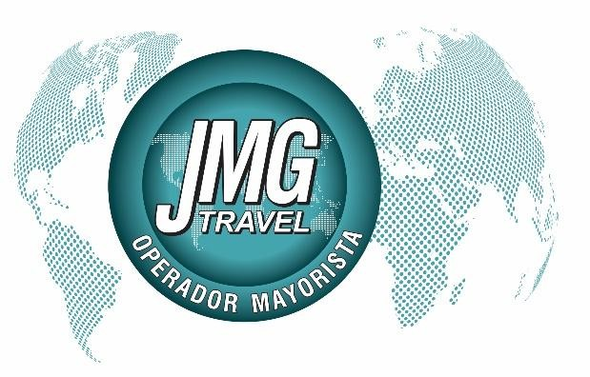
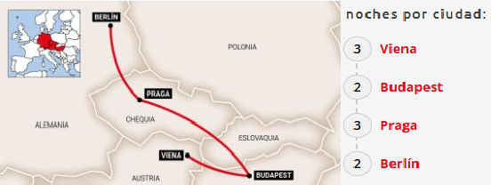 COMODIDAD Y CONFORT
PROGRAMA PREMIER

EUROPA DEL ESTE PREMIER

FECHAS DE SALIDA EN SEPTIEMBRE / 2026 - SEPTIEMBRE: 03 / 10 / 17 / 24

FECHAS DE SALIDA EN OCTUBRE / 2026 - OCTUBRE : 01 / 08/ 15 / 22

PRECIO POR PERSONA EN DOBLE / TRIPLE | € 2.910
PRECIO EN HABITACION SENCILLA | € 4.043
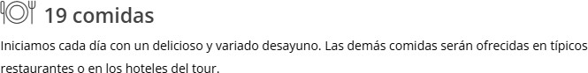

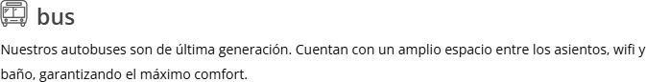

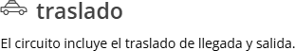
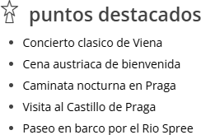
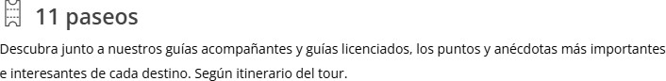

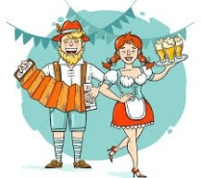

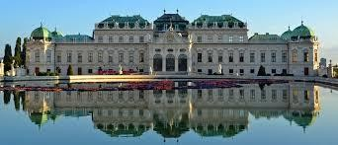

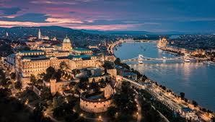

DÍA 1 - JUEVES / VIENA
Llegada al aeropuerto de Viena, traslado al hotel y alojamiento. Cena de bienvenida en el famoso Restaurante Marchfelderhof con bebidas incluidas.
VIENA: Parkhotel Schönbrunn

DÍA 2 - VIERNES / VIENA
Desayuno y visita panorámica de la ciudad. Visitaremos los Jardines del Belvedere, palacio veraniego del Príncipe Eugenio de Saboya, con una magnífica vista de la ciudad eternizada por Canaletto en sus lienzos de Viena. Continuaremos por la
«Ringstrasse» con sus suntuosos monumentos como la Ópera, Museos de Bellas Artes y Ciencias Naturales, monumento de María Teresa, Parlamento, Ayuntamiento, Teatro Nacional, Palacio Imperial «Hofburg». Caminamos por el casco antiguo de Viena con la visita interior de la Catedral de San Esteban. También pasaremos por el Reloj Anker, el Barrio Judío, la Plaza Freyung con sus palacios y la Plaza de los Héroes, donde destaca el Palacio Imperial. A continuación, visita interior del Palacio de Schönbrunn, residencia de verano de los Habsburgo. Regreso al hotel y alojamiento. Por la noche asistencia a un inolvidable concierto de música clásica en uno de los palacetes más prestigiosos de Viena.
VIENA: Parkhotel Schönbrunn

DÍA 3 - SÁBADO / VIENA
Desayuno y excursión de día completo al Valle del Danubio, Patrimonio Cultural Inmaterial de la Humanidad. Corto paseo a pie por Dürnstein, pueblo medieval famoso porque en su castillo (hoy en ruinas) estuvo prisionero el rey Ricardo Corazón de León. A continuación, un relajante crucero fluvial subiendo el Danubio, pasando por un paisaje encantador, salpicado por viñedos y pueblecitos típicos. Durante este paseo en barco ofreceremos un almuerzo (menú de 3 platos). Desembarque en el pueblo de Melk y visita de la magnífica abadía benedictina, perla del barroco austríaco. Después de la visita regreso a Viena.
VIENA: Parkhotel Schönbrunn

DÍA 4 - DOMINGO / VIENA - BUDAPEST
Desayuno y salida en autocar hacia Hungría, llegando a Budapest a medio día. Almuerzo en el hotel. Por la tarde visita de esta ciudad considerada como La Perla a Orillas de Danubio. Budapest está dividida en dos partes: «Buda» donde se encuentra el casco antiguo, las embajadas y las residencias de la alta sociedad y
«Pest» donde se encuentra la mayor parte de la hotelería y los comercios. El primer día visitaremos Pest con la Plaza de los Héroes, donde se encuentra el Monumento al Milenio. En su base están las figuras de los siete conquistadores con su líder Árpád. Continuaremos por la calle Andrassy que es Patrimonio de la Humanidad. Aquí se encuentra el edificio más importante del bulevar, la Ópera Estatal de Hungría, diseñada por Miklós Ybl. También veremos el Museo de la Casa del Terror, la Universidad de Bellas Artes de Hungría, el Museo en Memoria de Franz Liszt etc. Por debajo del bulevar pasa el segundo metro más antiguo de Europa y sus elegantes estaciones son populares entre locales y extranjeros. También veremos el edificio del Parlamento húngaro. Un edificio emblemático situado a orillas del Danubio es la sede del poder legislativo y guardián de la Santa Corona húngara. También veremos la Basílica de San Esteban, uno de los edificios más bellos de la capital. Finalmente, continuaremos hacia el Mercado para observar la calle peatonal Vaci y la arquitectura del edificio del Mercado Municipal. Después de la visita, regreso al hotel. Alojamiento.
BUDAPEST: Hotel Mercure Korona

DÍA 5 - LUNES / BUDAPEST
Desayuno y visita de la otra parte de Budapest. «Buda» donde se encuentra el Bastión de los Pescadores y la Iglesia de Matías. Después vamos por la calle peatonal hacia el edificio del Gran Mercado, que ofrece la mayor y la más rica selección tanto en verduras y frutas frescas como en artesanía típica o productos famosos de Hungría como el pimentón, el vino Tokaji, aguardientes y especias. Almuerzo en un restaurante típico y regreso al hotel.
BUDAPEST: Hotel Mercure Korona

DÍA 6 - MARTES / BUDAPEST-BRATISLAVA-PRAGA
Desayuno y salida hacia Praga pasando por Bratislava, capital de Eslovaquia. Almuerzo y tiempo libre para pasear por el casco antiguo. Continuación a Praga y alojamiento. Por la tarde haremos un inolvidable paseo recorriendo el camino que los reyes en época medieval hacían después de su

coronación en la Catedral de San Vito. Les enseñaremos las vistas más hermosas de la ciudad y conoceremos los núcleos más antiguos de Praga.
PRAGA: Hotel Hermitage

DÍA 7 - MIÉRCOLES / PRAGA
Desayuno y visita de la ciudad. La visita comienza en el barrio del Castillo Hradcany con los interiores de la catedral de san Vito, el Castillo de Praga y el callejón de Oro. Después de un paseo por los diferentes patios del castillo, visitaremos la Ciudad Pequeña bajando por la calle Nerudova con las hermosas casas y sus antiguos símbolos. Pasaremos por la Iglesia de San Nicolás y nos dirigiremos al Puente Carlos que une la Ciudad Pequeña con la Ciudad Vieja y gozaremos desde el puente de hermosas vistas. Caminaremos por la calle Karlova, hasta llegar a la Plaza de la Ciudad Vieja con su reloj astronómico, la iglesia gótica de la Virgen de Tyn el monumento a Jan Hus, después nos dirigiremos a la ciudad Nueva donde termina la visita. Almuerzo en una cervecería típica incl. medio litro de cerveza. Por la tarde haremos un paseo por el barrio judío de Praga. Visitamos la famosa Sinagoga Vieja Nueva, la sinagoga más antigua del mundo. A continuación, llegamos al barrio pequeño «Mala Strana» dirigiéndonos a la iglesia barroca más grande de Praga: San Nicolas visita interior). Después finalizamos nuestra caminata con en el célebre Niño Jesús de Praga.
PRAGA: Hotel Hermitage

DÍA 8 - JUEVES / PRAGA
Desayuno y alojamiento en Praga. Excursión a Karlovy Vary, el clásico balneario de la antigua monarquía Austro-Húngara. Almuerzo en un restaurante típico.
PRAGA: Hotel Hermitage

DÍA 9 - VIERNES / PRAGA-DRESDE-BERLÍN
Desayuno y salida hacia Dresde, una de las ciudades más bellas de Alemania situada a orillas del río Elba llamada también la «Florencia del Elba». Sufrió grandes daños por el bombardeo, aunque hoy en día ha recobrado su antigua belleza arquitectónica. Es digno de mencionar la joya barroca del Zwinger, la
Ópera de Semper y la Iglesia de la Corte. Almuerzo en Dresde y continuación del recorrido hacia Berlín.
BERLÍN: Hotel Park inn

DÍA 10 - SÁBADO / BERLÍN
Desayuno y visita panorámica de la ciudad donde destacan las famosas avenidas de Kurfürstendamm, Unter den Linden, la Puerta de Brandenburgo, símbolo de la unidad alemana, la Plaza de Alejandro y la Universidad de Humboldt y el Museo de Pérgamo. Al finalizar la visita les ofrecemos un paseo en barco por el río Spree, la mejor forma de admirar esta bonita ciudad y sus hermosos edificios y puentes.
Tarde libre para actividades personales. Almuerzo. Alojamiento.
BERLÍN: Hotel Park inn

DÍA 11 - DOMINGO / BERLÍN
Desayuno y traslado de salida al aeropuerto.
FIN DE LOS SERVICIOS…

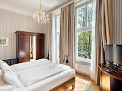
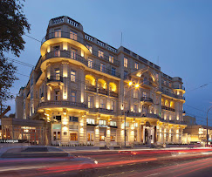
HOTELES PREVISTOS (o similares en la categoría indicada según ciudad) VIENA: Parkhotel Schönbrunn ****

VIENA: Intercity ****

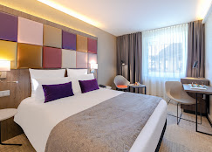
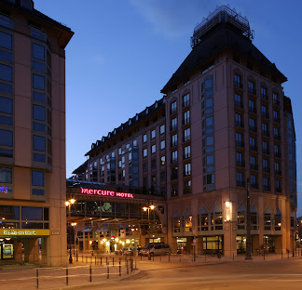
BUDAPEST: Mercure Korona ****

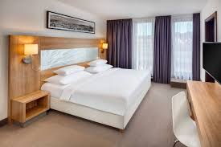
PRAGA: Hermitage ****
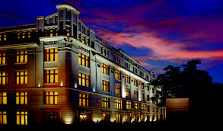

BERLÍN: Park inn ****
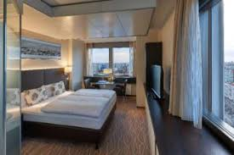
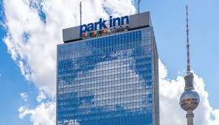

Este programa incluye tarjeta de asistencia hasta USD 55.000 USD con preexistencias por 17.500 USD + TARJETA DE COMUNICACIONES, vía WhatsApp.
________________________________________________________________

POSTALES DE PRAGA – BERLIN - BUDAPEST
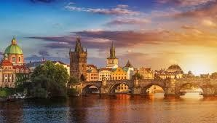
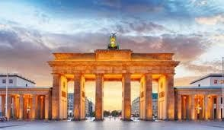
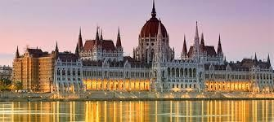

__________________________________________________________________________________________________

GRUPO EMPRESARIAL JMG TRAVEL SAS con RNT 131889 expedido por el Ministerio de Comercio Industria y Turismo, amparada y regulada por el régimen de responsabilidad que establece la cláusula de responsabilidad sobre el decreto 2438/2010 y la ley 300/96 su D.R. 1075/97, ley 1480 de 2011 y demás decretos reglamentarios.
G.E. JMG TRAVEL SAS no asume responsabilidad frente a los usuarios por el servicio de transporte aéreo, salvo que se trate de vuelo fletado y de acuerdo con las condiciones del transporte. Está comprometida con el cumplimiento de la Resolución 3860 de 2015 sobre sostenibilidad turística y la ley 679 de 2001 sobre la prevención de la prostitución, la pornografía, el turismo sexual, y demás formas de abuso sexual con niños, niñas y adolescentes. No apoya el comercio ilegal de especies de flora y fauna, respeta y promueve la conservación la biodiversidad, acorde a la Ley 17 de 1981 para prevenir, castigar y rechazar todo acto que maltrate y atente contra la vida de las especies animales del país y la ley 1333 de 2009 para evitar la contaminación o realización de acciones en contra del medio ambiente. No apoya el comercio ilegal de bienes culturales, respeta y promueve la conservación de nuestra cultura, acorde la ley 63 de 1986 para la prevención del tráfico ilegal de los bienes culturales del país y la ley 1185 de 2008 que busca la salvaguardia, protección, sostenibilidad, divulgación y estímulo para los bienes del patrimonio cultural de la Nación.

